駅・バス停別利用促進啓発事業

戸別訪問の実施について（ご案内）

　公共交通沿線地区にお住まいの方を対象とし、●月頃に●●（交通事業者名）の職員が各家庭を訪問し、公共交通の利用に便利なマップ等の提供やお得な情報のご案内などを予定しています。

　つきましては、事業に対するご理解とご協力をお願い申し上げます。

戸別訪問

○●●（交通事業者名）の職員が実施

○情報提供

・●●（駅名またはバス停名）の時刻表

・乗り方

・お得情報チラシ　などを配布

事前周知

○事前案内

○公共交通の現状の周知

図　事業の流れ

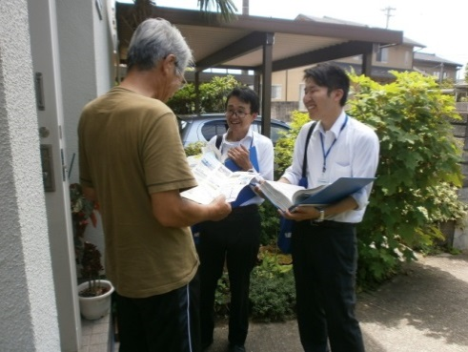スケジュール（予定）

|  |  |
| --- | --- |
| ●月 | ・戸別訪問の実施【●●程度】  ※平日の日中に●●（交通事業者名）の職員2名がお伺いする場合があります。  　※訪問予定世帯　約●世帯 |

【お問い合わせ先】

●●●●（交通事業者関係課名）

電話　076-●●●-●●●●

この紙面の裏面に、交通についての身近な情報を記載しております。

ぜひご覧ください。

**（１）公共交通の現状について**

はじめに、富山県内の公共交通の現状についてお知らせします。

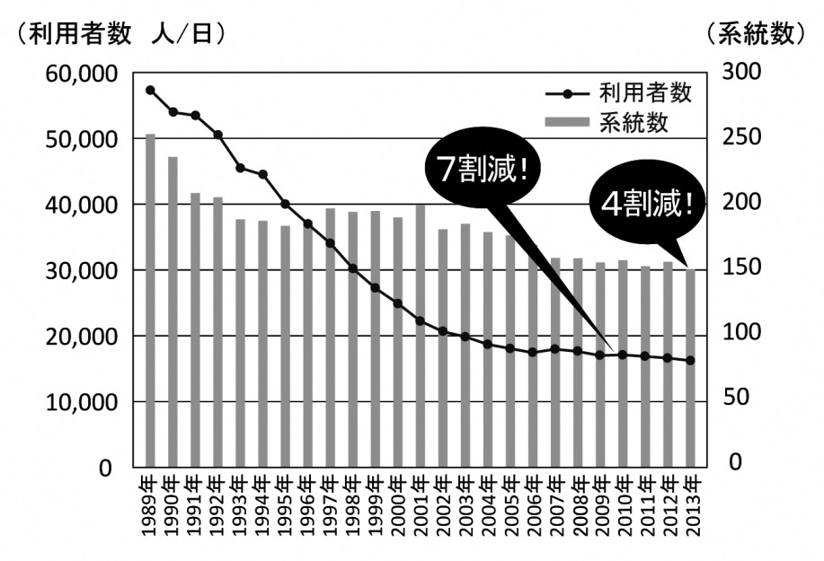

**（台数）**

**①過度な自動車依存**

・富山県の世帯当たりの自動車保有数は約１．７台と、全国で２番目に高い。

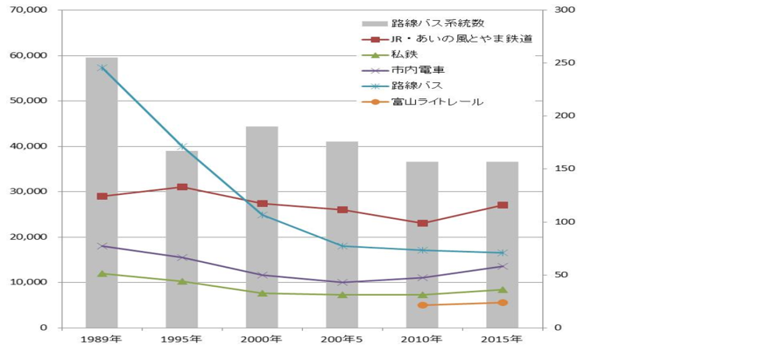

**②公共交通の衰退**

・公共交通の利用者数は右グラフのように減少しており、例えば路線バスの利用者は、平成元年からの25年間で、７割減少し、系統数は４割減少しています。

**③６５歳以上の４割が自動車を自由に使えない**

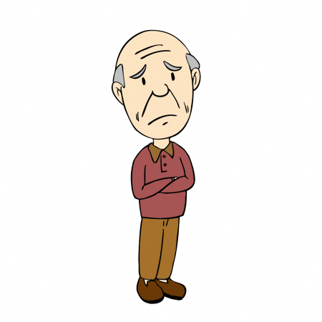

**自動車を自由に使えない人の割合**

**(65歳以上)**



**④バスは運賃が高いから…　自動車は安上がりって本当？**

・2000ccの自動車の維持費を試算したところ、燃料・

保険・税金・駐車場代などで、１日あたり約1,300円

の維持費がかかります。車輌の購入費を含めると

1日約2,000円以上かかります。



**（２）交通と環境について**

・環境に優しい行動にはいろいろありますが、その中でも、「自動車利用を控える」という行動が大変効果的です。

・**節電やクールビズ等の何十倍、何百倍ものＣＯ２削減効果**があるといわれています。

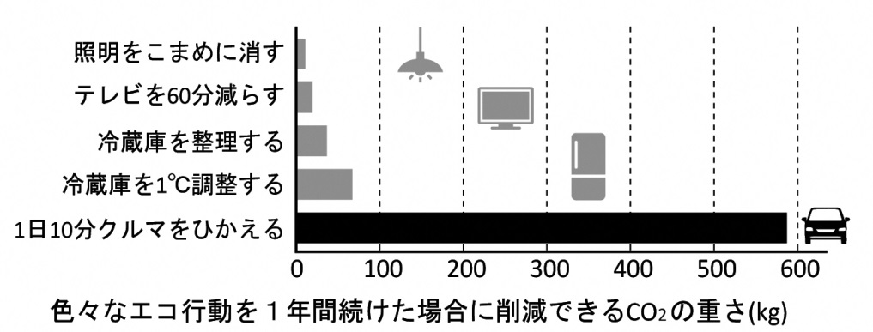

**自動車**

【参考】環境配慮行動における客観的CO2排出削減量

事実情報提供の効果に関する実験研究(2006)；

太田裕之・藤井聡，土木学会・論文集G、23，pp.497-504

**（３）交通と健康について**

・歩くことは健康づくりに効果的な運動とされていますが、自動車に頼った生活では、歩く機会が減ってしまいます。

・実際、バスや鉄道、徒歩、自転車で通勤している人は、自動車で通勤している人よりも、**肥満になる確率が、３割程度も低い**ことが知られています。

※肥満＝25＜BMI（＝[体重/身長2]）

【参考】個人の通勤交通行動が健康状態に与える影響に関する研究(2006)；

村田香織・室町泰徳，土木計画学研究・論文集23，pp.497-504